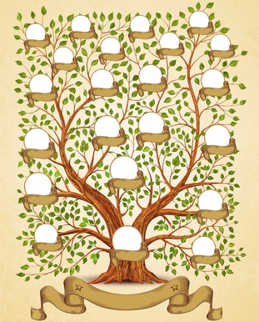
ЛІТАРАТУРА

1. Інфармацыйныя рэсурсы газеты “СБ. Беларусь сегодня”

